Лабораторная работа №1

Usm 2024  |  Facultatea Matematica si infirmatica

выполил студент группы IA2303

Gutu nicolae

2024

**I)Выбранная база данных: школа (учителя, ученики, классы, предметы, и т.д.)**

**II)Описание всех таблиц**

**1. Таблица: Ученики**

- Колонки:

1. ученик_id (SERIAL): Идентификатор ученика, первичный ключ таблицы.
2. имя (VARCHAR(50)): Имя ученика.
3. фамилия (VARCHAR(50)): Фамилия ученика.
4. класс_id (INT): Внешний ключ, указывающий на идентификатор класса, в котором учится ученик.

- Primary Key: ученик_id

- Foreign Key: класс_id — ссылается на класс_id в таблице "Классы".

- Назначение таблицы: Таблица "Ученики" содержит основную информацию об учениках, включая имя, фамилию и связь с определенным классом.

**2. Таблица: Учителя**

- Колонки:

1. учитель_id (SERIAL): Идентификатор учителя, первичный ключ.
2. имя (VARCHAR(50)): Имя учителя.
3. фамилия (VARCHAR(50)): Фамилия учителя.

- Primary Key: учитель_id

- Назначение таблицы: Таблица "Учителя" хранит данные о каждом учителе, которые могут использоваться для распределения предметов и составления расписания.

**3. Таблица: Классы**

- Колонки:

1. класс_id (SERIAL): Идентификатор класса, первичный ключ.
2. название (VARCHAR(20)): Название класса.
3. классный_руководитель_id (INT): Внешний ключ, указывающий на идентификатор классного руководителя из таблицы "Учителя".

- Primary Key: класс_id

- Foreign Key: классный_руководитель_id — ссылается на учитель_id в таблице "Учителя".

- Назначение таблицы: Таблица "Классы" используется для хранения данных о классах, к которым привязаны ученики, а также для указания классного руководителя.

**4. Таблица: Предметы**

- Колонки:

1. предмет_id (SERIAL): Идентификатор предмета, первичный ключ.
2. название (VARCHAR(50)): Название предмета.

- Primary Key: предмет_id

- Назначение таблицы: Таблица "Предметы" содержит информацию о всех предметах, которые преподаются в школе.

**5. Таблица: Расписание**

- Колонки:

1. расписание_id (SERIAL): Идентификатор записи в расписании, первичный ключ.
2. класс_id (INT): Внешний ключ, указывающий на класс, для которого составлено расписание.
3. предмет_id (INT): Внешний ключ, указывающий на предмет.
4. учитель_id (INT): Внешний ключ, указывающий на учителя, преподающего предмет.
5. день_недели (VARCHAR(20)): День недели, когда проводится занятие.
6. время (TIME): Время занятия.

- Primary Key: расписание_id

- Foreign Keys: класс_id ссылается на "Классы", предмет_id на "Предметы", учитель_id на "Учителя".

- Назначение таблицы: Таблица "Расписание" фиксирует, в какие дни и в какое время каждый класс изучает определенные предметы с конкретным учителем.

**6. Таблица: Посещаемость**

- Колонки:

1. посещаемость_id (SERIAL): Идентификатор записи о посещаемости, первичный ключ.
2. расписание_id (INT): Внешний ключ, указывающий на расписание конкретного занятия.
3. ученик_id (INT): Внешний ключ, указывающий на ученика.
4. дата (DATE): Дата занятия.
5. статус (VARCHAR(10)): Статус посещаемости (например, "Присутствует" или "Отсутствует").

- Primary Key: посещаемость_id

- Foreign Keys: расписание_id ссылается на "Расписание", ученик_id на "Ученики".

- Назначение таблицы: Таблица "Посещаемость" фиксирует присутствие или отсутствие учеников на конкретных занятиях в определенные даты.

**7. Таблица: Экзамены**

- Колонки:

1. экзамен_id (SERIAL): Идентификатор экзамена, первичный ключ.
2. класс_id (INT): Внешний ключ, указывающий на класс, сдающий экзамен.
3. предмет_id (INT): Внешний ключ, указывающий на предмет экзамена.
4. учитель_id (INT): Внешний ключ, указывающий на учителя, проводящего экзамен.
5. дата (DATE): Дата проведения экзамена.

- Primary Key: экзамен_id

- Foreign Keys: класс_id на "Классы", предмет_id на "Предметы", учитель_id на "Учителя".

- Назначение таблицы: Таблица "Экзамены" содержит информацию о запланированных экзаменах, включая предмет, класс, учителя и дату.

**8. Таблица: Оценки**

- Колонки:

1. ценка_id (SERIAL): Идентификатор записи об оценке, первичный ключ.
2. экзамен_id (INT): Внешний ключ, указывающий на экзамен.
3. ученик_id (INT): Внешний ключ, указывающий на ученика.
4. оценка (INTEGER): Оценка ученика за экзамен (1-10), проверка на диапазон оценок.

- Primary Key: оценка_id

- Foreign Keys: экзамен_id на "Экзамены", ученик_id на "Ученики".

- Назначение таблицы: Таблица "Оценки" используется для хранения результатов учеников за каждый экзамен.

**III)Диаграмма (схема таблиц):**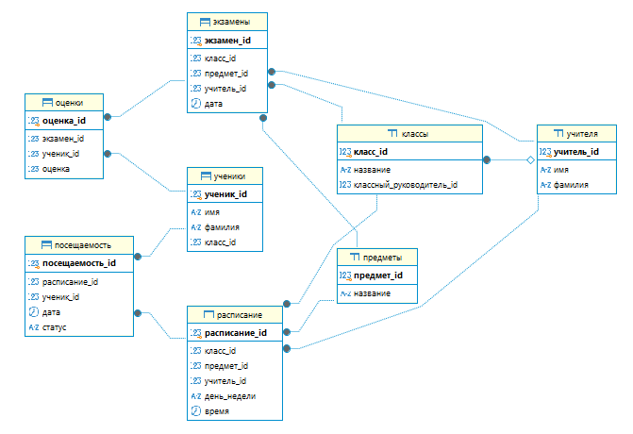

**IV)Скрипт SQL:  
CREATE** **TABLE** ученики (

ученик_id SERIAL **PRIMARY** **KEY**,

имя **VARCHAR**(50) **NOT** **NULL**,

фамилия **VARCHAR**(50) **NOT** **NULL**,

класс_id **INT** **NOT** **NULL**

);

**CREATE** **TABLE** учителя (

учитель_id SERIAL **PRIMARY** **KEY**,

имя **VARCHAR**(50) **NOT** **NULL**,

фамилия **VARCHAR**(50) **NOT** **NULL**

);

**CREATE** **TABLE** классы (

класс_id SERIAL **PRIMARY** **KEY**,

название **VARCHAR**(20) **NOT** **NULL**,

классный_руководитель_id **INT**,

**FOREIGN** **KEY** (классный_руководитель_id) **REFERENCES** учителя(учитель_id)

);

**CREATE** **TABLE** предметы (

предмет_id SERIAL **PRIMARY** **KEY**,

название **VARCHAR**(50) **NOT** **NULL**

);

**CREATE** **TABLE** расписание (

расписание_id SERIAL **PRIMARY** **KEY**,

класс_id **INT** **NOT** **NULL**,

предмет_id **INT** **NOT** **NULL**,

учитель_id **INT** **NOT** **NULL**,

день_недели **VARCHAR**(20) **NOT** **NULL**,

время **TIME** **NOT** **NULL**,

**FOREIGN** **KEY** (класс_id) **REFERENCES** классы(класс_id),

**FOREIGN** **KEY** (предмет_id) **REFERENCES** предметы(предмет_id),

**FOREIGN** **KEY** (учитель_id) **REFERENCES** учителя(учитель_id)

);

**CREATE** **TABLE** посещаемость (

посещаемость_id SERIAL **PRIMARY** **KEY**,

расписание_id **INT** **NOT** **NULL**,

ученик_id **INT** **NOT** **NULL**,

дата **DATE** **NOT** **NULL**,

статус **VARCHAR**(10) **NOT** **NULL** **CHECK** (статус **IN** (**'Присутствует'**, **'Отсутствует'**)),

**FOREIGN** **KEY** (расписание_id) **REFERENCES** расписание(расписание_id),

**FOREIGN** **KEY** (ученик_id) **REFERENCES** ученики(ученик_id)

);

**CREATE** **TABLE** экзамены (

экзамен_id SERIAL **PRIMARY** **KEY**,

класс_id **INT** **NOT** **NULL**,

предмет_id **INT** **NOT** **NULL**,

учитель_id **INT** **NOT** **NULL**,

дата **DATE** **NOT** **NULL**,

**FOREIGN** **KEY** (класс_id) **REFERENCES** классы(класс_id),

**FOREIGN** **KEY** (предмет_id) **REFERENCES** предметы(предмет_id),

**FOREIGN** **KEY** (учитель_id) **REFERENCES** учителя(учитель_id)

);

**CREATE** **TABLE** оценки (

оценка_id SERIAL **PRIMARY** **KEY**,

экзамен_id **INT** **NOT** **NULL**,

ученик_id **INT** **NOT** **NULL**,

оценка **INTEGER** **CHECK** (оценка **BETWEEN** 1 **AND** 10),

**FOREIGN** **KEY** (экзамен_id) **REFERENCES** экзамены(экзамен_id),

**FOREIGN** **KEY** (ученик_id) **REFERENCES** ученики(ученик_id)

);